PARTIE 2
2- Les agents pathogènes exogènes chimiques
Un agent infectieux est un agent biologique pathogène responsable d'une maladie infectieuse.
Les agents infectieux sont majoritairement des micro-organismes, notamment des bactéries et des virus. Cependant, certains agents pathogènes ne sont pas des organismes (les prions), d'autres ne sont pas microscopiques (les vers parasites).
Le pouvoir pathogène d'un agent infectieux mesure sa capacité à provoquer une maladie chez un organisme hôte.
La virulence d'un agent infectieux mesure sa capacité à se développer dans un organisme (pouvoir invasif) et à y sécréter des toxines (pouvoir toxique).
  - Les Toxines
Les toxines sont des molécules synthétisées par un organisme et capables de perturber le fonctionnement de certaines cellules, à distance du foyer d'infection. Les toxines sont également plus ou moins immunogènes : elles sont capables d'induire une réponse immunitaire.
Il existe deux grands types de toxines:
-les endotoxines, faisant partie de Lipo PolySaccharide.
- les exotoxines protéiques
Les toxines sont produites par :
- des bactéries (bactériotoxines),
- des "protozoaires"
- des champignons (mycotoxines)
- des plantes (phytotoxines)
- des algues (phycotoxines)
- des animaux (parfois nommées zootoxines ou toxines animales).
    - Les endotoxines
-Localisation
Elles se trouvent sur la face externe de la membrane externe des bactéries Gram (-). Elles sont libérées suite à la lyse des bactéries. Ceci peut intervenir lors d'une septicémie à
bacille G(-) traitée massivement par des antibiotiques.
-Nature chimique et conséquences
Les endotoxines sont de nature lipidique. Elles correspondent au lipide A du LPS. Ceci leur
confère des propriétés caractéristiques des lipides :
– Elles sont peu sensibles à la chaleur. On ne peut donc pas les inactiver par
chauffage.
– Elles sont peu immunogènes : Il n'y a quasiment pas d'anticorps produits contre les
endotoxines. On ne peut donc pas concevoir de vaccins contre elles.
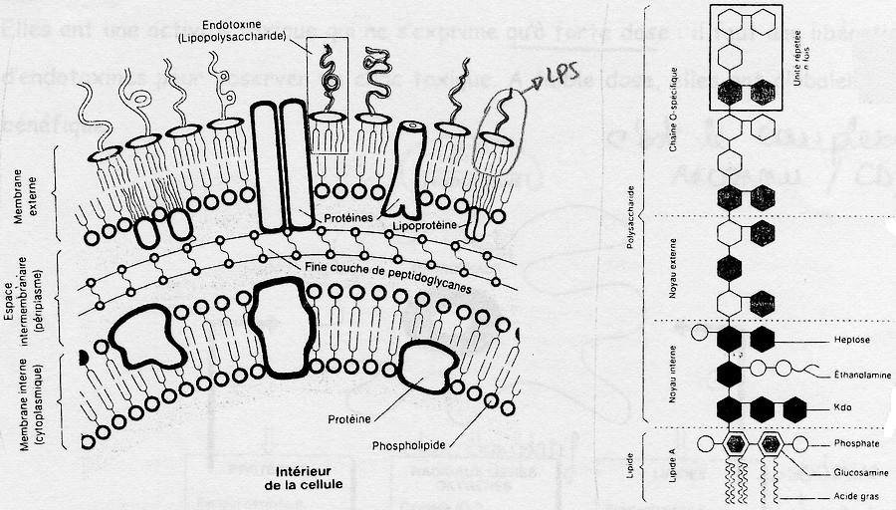

-Mécanismes d'action - Niveau de toxicité
A faible concentration, elle déclenche toute une série de réactions d’alarme et, à forte
concentration, elle provoque un choc toxique, (ou choc endotoxinique ou choc septique)
responsable de la mort du patient dans 50% des cas.
Ainsi les LPS jouent un rôle important dans l’activation du système immunitaire.
Leur action est le résultat de la sécrétion de médiateurs par les cellules de l’organisme infecté.
Elles agissent sur quatre types de cellules cibles : les phagocytes mononuclés (monocytes
du sang périphérique, macrophages de la rate, moelle osseuse, cellules de Kupffer),
les polynucléaires neutrophiles, les plaquettes, et les lymphocytes B.
- Activation des molécules circulantes
Dans certaines infections graves, les bactéries peuvent passer dans la circulation sanguine où elles se multiplient, libérant ainsi les endotoxines.
Les LPS libérés se lient (par lipide A) à la protéine plasmatique LBP (LPS Binding
Protein).
Le complexe LBP-LPS reconnaît la protéine membranaire CD14 présente sur les
macrophages, les monocytes et les polynucléaires neutrophiles.
Les cellules épithéliales, surtout celles de l’endothélium vasculaire, dépourvues
du récepteur CD14, peuvent toutefois répondre au LPS grâce à la présence dans le sang
d’une forme soluble du CD14. Ces dernières modulent donc la disponibilité des endotoxines
et leur élimination de la circulation.
-Activation cellulaire
Les endotoxines se lient au récepteur CD14 et conduisent ensuite à l’activation du
récepteur TLR-4 (Toll- like-receptor- 4).
Les récepteurs TLR jouent un rôle important dans l'immunité innée et notamment
dans les défenses contre les micro-organismes. Ils peuvent reconnaître des motifs
moléculaires, dénommés PAMPs (pathogenassociated microbia patterns), uniquement
présents chez des micro-organismes pathogènes.
Ces PAMPs sont des composants des parois bactériennes comme les LPS.
L’interaction des molécules de LPS avec leur récepteur initie une cascade d’événements
qui se termine la synthèse de différents composés : les cytokines et des médiateurs lipidiques
tels que les prostaglandines, thromboxanes.
Les principaux symptômes observés sont :
– une forte fièvre (Endotoxines sont très pyrétiques).
– des atteintes vasculaires, avec vasodilatation et augmentation de la perméabilité des
vaisseaux, d'où la formation d'œdèmes et une chute générale de la pression
artérielle.
– des atteintes de l'hémostase : la dégranulation des plaquettes est activée de façon
anarchique dans les vaisseaux, provoquant une « coagulation intravasculaire
disséminée . ».
Tous ces symptômes sont la conséquence de l'hyperactivation des macrophages : une fois
libérée dans le sang, l'endotoxine se lie à une protéine appelée LBP (pour
Lipopolysaccharide Binding Protein) et ce complexe se fixerait sur une molécule réceptrice
située à la surface des macrophages (CD14). Ceci aurait pour conséquence la libération de
nombreux médiateurs de l'inflammation.
Elles ont une activité toxique qui ne s'exprime qu'à forte dose : il faut une libération
massive d'endotoxines pour observer un choc toxique. A faible dose, elles ont globalement
Un effet bénéfique
-Rôle des endotoxines dans le choc septique
L’interaction des LPS avec ces différents types cellulaires va induire trois événements
majeurs qui peuvent conduire à l’état de choc septique :
- la production de cytokines par les monocytes, les macrophages et les cellules
endothéliales ;
-l’activation du système du complément
- l’activation du système de la coagulation.
Les cytokines produites (interleukines IL-6, IL-8, Tumor Necrosis Factor TNF et facteur
d’activation des plaquettes PAF), ainsi que les composants du complément activés (C3a et
C5a) vont endommager les cellules endothéliales des vaisseaux sanguins.
En effet, les facteurs C3a et C5a, en synergie avec l’IL-8, favorisent l’action des
leucocytes avec les cellules endothéliales puis leur diapédèse.
Associée à la libération d’enzymes lysosomales par les leucocytes, la diapédèse contribue
à l’altération des cellules endothéliales. En favorisant les mécanismes de coagulation,
les LPS entraînent une coagulation intravasculaire disséminée.
La formation de caillots dans les vaisseaux sanguins induit une diminution de la pression
artérielle et, en conséquence, une hypooxygénation des tissus des poumons, des reins
et du cerveau.
Les antibiotiques eux-mêmes, en début de traitement de la maladie, peuvent avoir un effet
préjudiciable pour le patient en induisant une libération massive de LPS dans la circulation
sanguine.

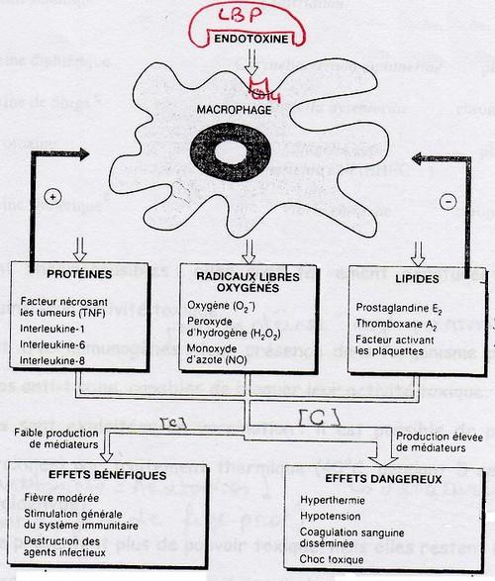
2. Généralités sur les exotoxines protéiques
-Localisation
On distingue 3 types de localisation :
– sécrétées hors de la bactérie: exotoxines vraies (toxines diphtériques,
staphylococciques, d'E. Coli...).
– présentes dans le cytoplasme et libérées uniquement lors de la lyse cellulaire:
exotoxines cytoplasmiques (représentent 25 % de ce type de toxines, c'est le cas de
la toxine cholérique).
– présentes dans le cytoplasme et sécrétées hors de la bactérie: exotoxines mixtes
(toxines des Clostridium).

- Nature chimique et conséquences
Les exotoxines sont de nature protéique, ceci a plusieurs conséquences sur leur
fonctionnement.
Elles sont codées par des gènes et donc transmissibles si les gènes sont portés par des plasmides ou des phages.
Elles sont thermosensibles: elles sont facilement dénaturées par la chaleur et perdent ainsi
leur activité toxique.
Elles sont très immunogènes: leur présence dans l'organisme provoque la synthèse
d'anticorps anti-toxines, capables de bloquer leur activité toxique.

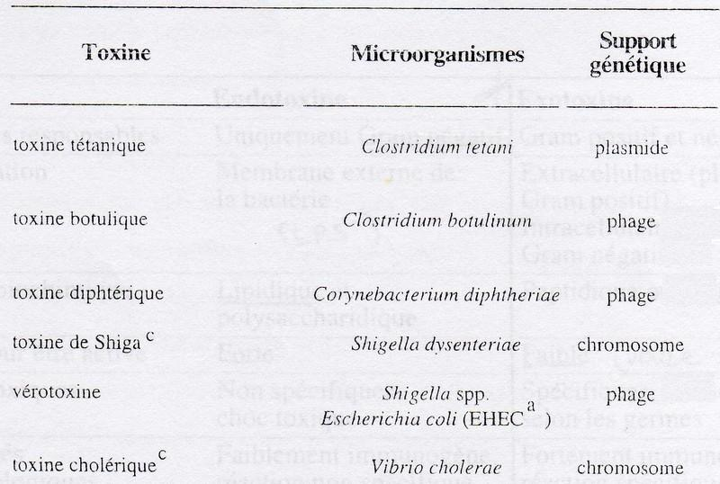
Ces deux propriétés sont exploitées en vaccination: il est possible de produire des toxines
inactives (= anatoxines) par traitement thermique (40°C, pendant 2 semaines) ou
chimique (formol ou glutaraldéhyde).
Les anatoxines ne présentent plus de pouvoir toxique, mais elles restent immunogènes et
sont donc capables d'induire une réponse immunitaire protectrice (production d'anti-
toxines).
-Niveau de toxicité
Elles ont une activité toxique bien supérieure à tous les poisons chimiques et végétaux
connus.
Ex: valeur de l'indice de toxicité
Arsenic 0,03
T diphtérique 2 000
T tétanique / botulinique 700 000
Pour évaluer l'activité d'une toxine, on définit 2 paramètres :
- la DMM (Dose Minimale Mortelle) = la plus petite quantité entraînant la mort
d'un cobaye.
- la DL5O (Dose Létale 50) = dose pour laquelle 50 % du lot de cobayes est tué.
- Comparaison endotoxine et exotoxine
Les deux types de toxine apparaissent très différents. Sur le plan physiologique, l'effet
toxique de l'endotoxine nécessite une multiplication importante de la bactérie, alors que
l'exotoxine, active à très faible dose, agit même si cette multiplication n'a pas eu lieu.

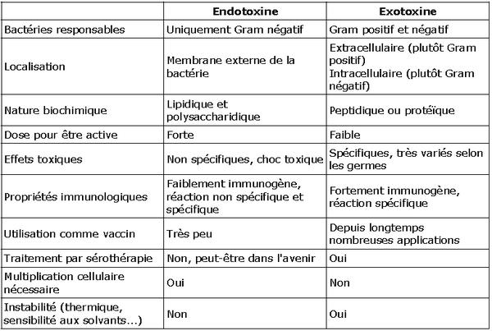

3-Les mécanismes d'action des exotoxines
Les exotoxines peuvent être classées en fonction de différents critères:
Selon le tissu ou la cellule qu'elles altèrent:
--> les neurotoxines (toxine botulinique ou tétanique) agissent sur le tissu nerveux,
--> les enterotoxines (toxine cholérique, staphylococcique ...) agissent sur les enterocytes ....
Selon leur effet biologique:
--> les toxines dermonécrotiques,
--> les toxines oedématogènes (cas d'une toxine de Bacillus anthracis)
--> les cytolysines ou hémolysines (quand elles lysent les globules rouges en détruisant leur membrane)
Selon leur mécanisme d'action au niveau moléculaire:
--> les toxines désorganisant les membranes,
--> les toxines à activité ADP-ribosyltransférase,
--> les métallo-protéases
--> les superantigènes.
- La spécificité d'action
Les exotoxines n'agissent pas sur toutes les cellules. Car elles doivent se fixer pour agir et seules les cellules possédant des récepteurs y sont sensibles.
Ces récepteurs ont des natures chimiques variées:
- phosphoilipides pour une streptolysine,
- glycolipides tq le ganglioside GM de la toxine cholérique,
- acide N-acétyl neuraminique pour la toxine botulique B
- protéines pour la toxine diphtérique.
- Les exotoxines à action membranaire
On les appelle le plus souvent cytolysines ou hémolysines. On en compte plus de 90 différentes, provenant de germes très variés comme Clostridium, Staphylococcus, Streptococcus.
Le mode d'action de ce type de toxine est de modifier la structure de la membrane plasmique des cellules hôtes.
Différents mécanismes sont possibles: phospholipase, action détergente (tensio-actif), séquestration du cholestérol, création de pores trans-membranaires.
- Toxines lysant les cellules
Il existe un grand groupe de toxines qui détruisent les cellules de l’hôte en lisant leur membrane.
¬ Toxines agissant comme des lipases :
Ex : la lécithinase produite par des bactéries de genre Clostridium, responsables de gangréné
gazeuse. Cette enzyme lyse les cellules sans discrimination car son substrat,
la phosphatidylcholine (lécithine) et qui est ubiquitaire dans les membranes des mammifères.
Plusieurs toxines ayant ces caractéristiques sont appelées hémolysines car elles lysent
les hématies. Elles ont également comme cible, les leucocytes aussi. Grâce à l’action de ces
toxines, les micro-organisme éliminent les défenses de l’hôte et, créent un milieu anaérobie,
nécrotique, riche en nutriments, dans lequel ils se développent.
¬ Toxines formant des pores
Les toxines formant des pores semblent toutes être produites par les bactéries sous forme
monomérique hydrosoluble. Après reconnaissance d'un récepteur cellulaire, elles adoptent une organisation oligomérique. Cette configuration permet son insertion dans la membrane
et la formation du pore.
Ces toxines détruisent la membrane en s’y insérant pour former des pores protéiques.
Ces canaux rendent la membrane plus perméable, l’eau pénètre dans le cytoplasme,
et les cellules commencent à gonfler. Au bout d’un moment, la cellule finit par éclater.
Même à des concentrations trop faibles pour provoquer la lyse, les fonctions cellulaires
peuvent être sévèrement atteintes par les petites perturbations de la perméabilité membranaire,
responsable de la fuite de potassium, ion indispensable à la synthèse protéique et à la survie
de la cellule. De faibles quantités de ce type de toxine vont donc inhiber efficacement la
fonction des phagocytes, première ligne de défense de l’hôte.
Ex : La toxine alpha du staphylocoque, la streptolysine O et les hémolysines RTX d'E. coli.

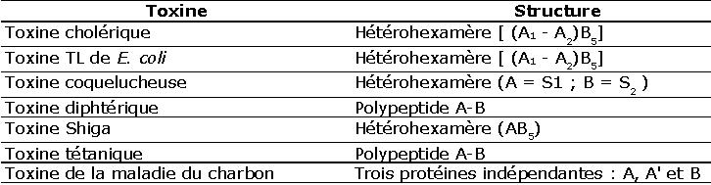

- Toxine des « staphylocoques »
La toxine α de taphylococcus aureus est un exemple de toxine élaborant des pores
homogènes, c’est-à-dire que chaque pore est constitué par le même nombre de molécules
protéiques.
Parmi les conséquences spécifiques de l’action de cette toxine, il faut citer l’agrégation
des plaquettes et le rétrécissement des petits vaisseaux sanguins aboutissants à la nécrose
tissulaire.

- Toxines qui bloquent la synthèse protéique
Ces toxines agissent à l’intérieur de la cellule. La plupart d’entre elles sont formées
de deux portions, elles sont appelées toxine AB : domaine catalytique A responsable
de l’activité toxique ; domaine B pour « BINDING » assurant la reconnaissance cellulaire
et permettant le passage du fragment A à travers la membrane.
La fixation sur la membrane peut être suivie par endocytose médié par un récepteur
et une internalisation de la toxine
- Toxines à activité ADP ribosyl transférase
Ces toxines sont capables de catalyser une réaction d’ADP-ribosylation, dans laquelle
un radical composé d’adénine, de ribose, de deux phosphates et d’un deuxième ribose
(ADP-ribosyl-) est transféré du coenzyme NAD, donneur d’ADP-ribosyl, sur une protéine.
Lorsque la protéine cible est une sous-unité d’une proteine G inhibitrice par exemple,
l’ADP-ribosylation la rend inactive et modifie la transmission du signal vers l’adényl-cyclase
ou les phospholipases C qui produisent les messagers secondaires.
EXP : Toxine diphtérique
Produite par Corynebacterium diphteriae, ce peptide est activé par clivage en deux
sous-unités A et B qui restent associées grâce à un pont disulfure. La toxine diphtérique
associée à son récepteur est internalisée au sein de vésicules et pénètre entièrement dans la cellule par endocytose.
La baisse progressive du pH des vésicules endosomales change sa conformation,
ce qui permet à la sous-unité catalytique A de passer à travers la membrane pour aller
dans le cytosol.
La toxine diphtérique est une ADP ribosyl transférase active sur EF2 (liant le guanosine
triphosphate, ou GTP), un des facteurs d'élongation de la synthèse protéique dans les cellules eucaryotes. L'inhibition de la synthèse protéique est alors à l'origine de la mort de la cellule
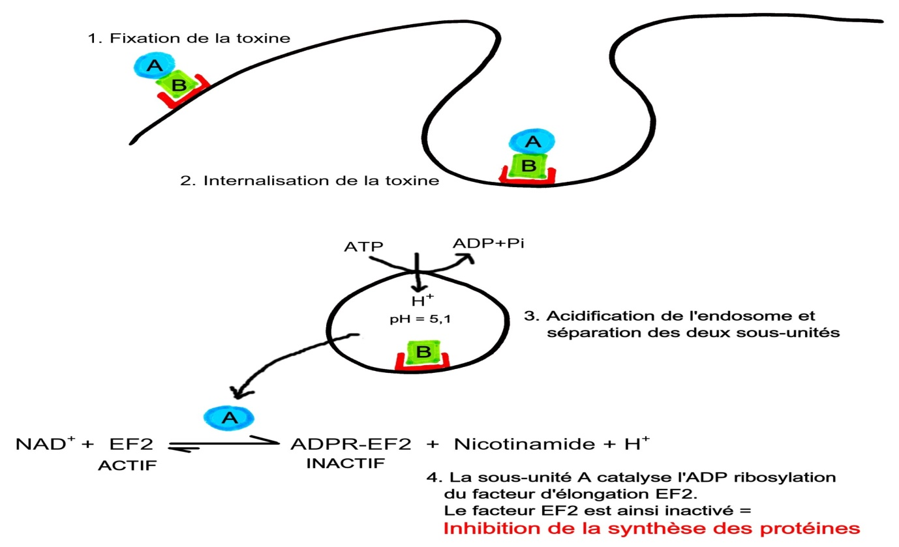
- La toxine cholérique:
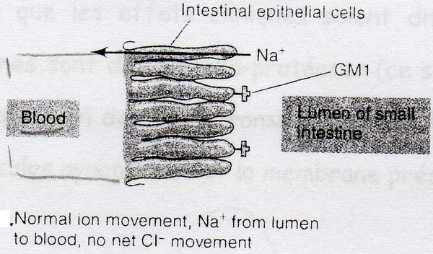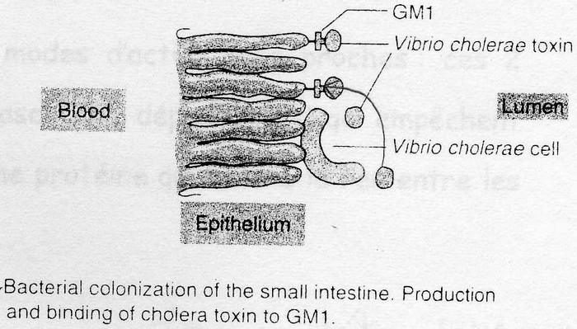
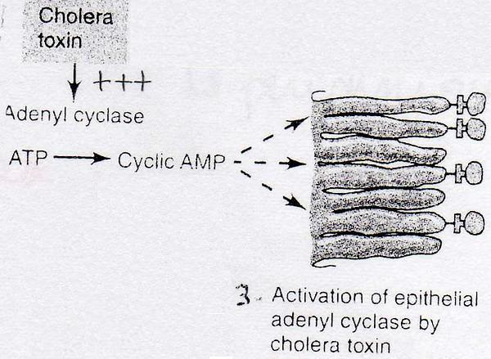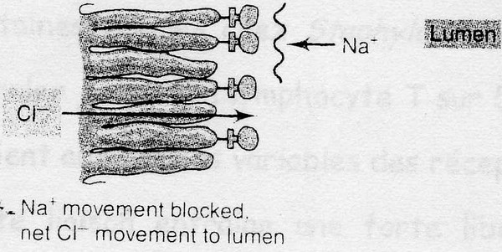
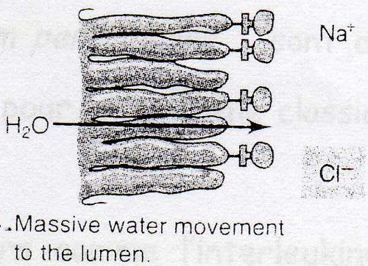

- Les neurotoxines
-Toxine tétanique
Lorsqu'une plaie est souillée par des spores de Clostridium tetani, ces spores germent dès qu'elles sont en anaérobiose et produisent de la toxine. Cette toxine diffuse le long des neurones en sens inverse du potentiel d'action et bloque la libération de certains neurotransmetteurs au niveau de fibres inhibitrices de la moelle épinière, produisant une paralysie spastique (crispée).
-Toxine botulinique
Lorsqu'une boîte de conserve contaminée par des spores de Clostridium botulinum est mal«. stérilisée, ces spores germent et produisent la toxine dans la boîte. Lors de l'ingestion de l'aliment contaminé, la toxine passe dans le sang et bloque la libération d'acétylcholine au niveau des synapses, ce qui provoque une paralysie flasque.
Bien que les effets cliniques soient différents, les modes d'action sont proches: ces 2 toxines sont des métallo-protéases (ce sont des protéases Zn2+ dépendantes) qui empêchent la libération des neurotransmetteurs en hydrolysant une protéine qui assure le lien entre les vésicules synoptiques et la membrane présynaptique.

